Составление рассказа по одной сюжетной картине. (по Т.А. Ткаченко)

Цели. Учить детей составлять рассказ по одной сюжетной картин» изображенные на которой события — конечный результат действия
Взрослый показывает сюжетную картину; после внимательного рассматривания картины ребенком задает ему вопросы.

Вопросы к сюжетной картине
- Когда это было?
- Где это случилось?
- С кем играла девочка Таня?
- Кто забрал у Тани мяч?
- Хорошо поступил мальчик Витя?
- Почему Таня заплакала?
- С чем играл другой мальчик Андрей?
- Что он протянул Тане?
- Что сказал Андрей?
- Кто поступил как настоящий друг?
- Как поступил Андрюша?
- Кто поступил по-доброму?
- С кем девочка Таня будет дружить?
- Кому Таня даст свои игрушки?

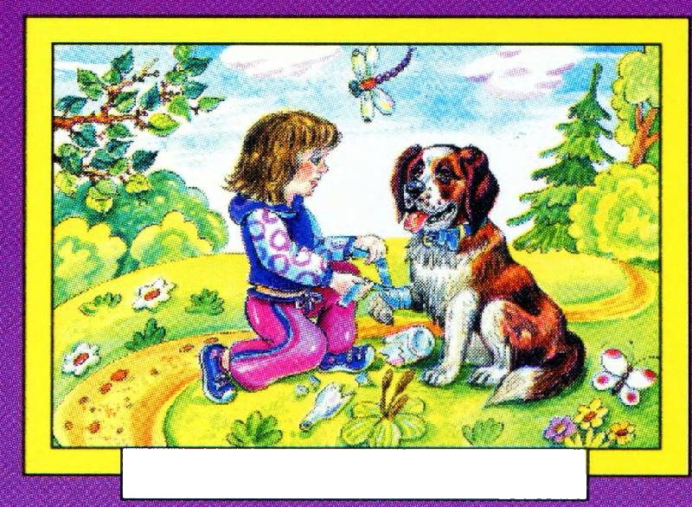

Образец рассказа «ДРУЗЬЯ»
Образец рассказа дается в случае затруднений.
Летом на поляне играли трое друзей — Таня, Витя и Андрее Таня подбрасывала и ловила мяч. Ей было очень весело. Вдруг Витя выхватил у Тани мяч и крикнул: «Хватит тебе бросать, я тоже хочу поиграть, с мячом!» Таня заплакала. Тогда Андрей сбегал домой и принёс воздушный шар. Андрей протянул красивый блестящий воздушный шарик Тане и сказал: «Возьми, Таня, не плачь!»

